Bestätigung der Lehrkraft (Selbstauskunft) über die Anmeldung in einer additiven Zusatzqualifizierung für Lehrkräfte in Berufssprachkursen (ZQ BSK)

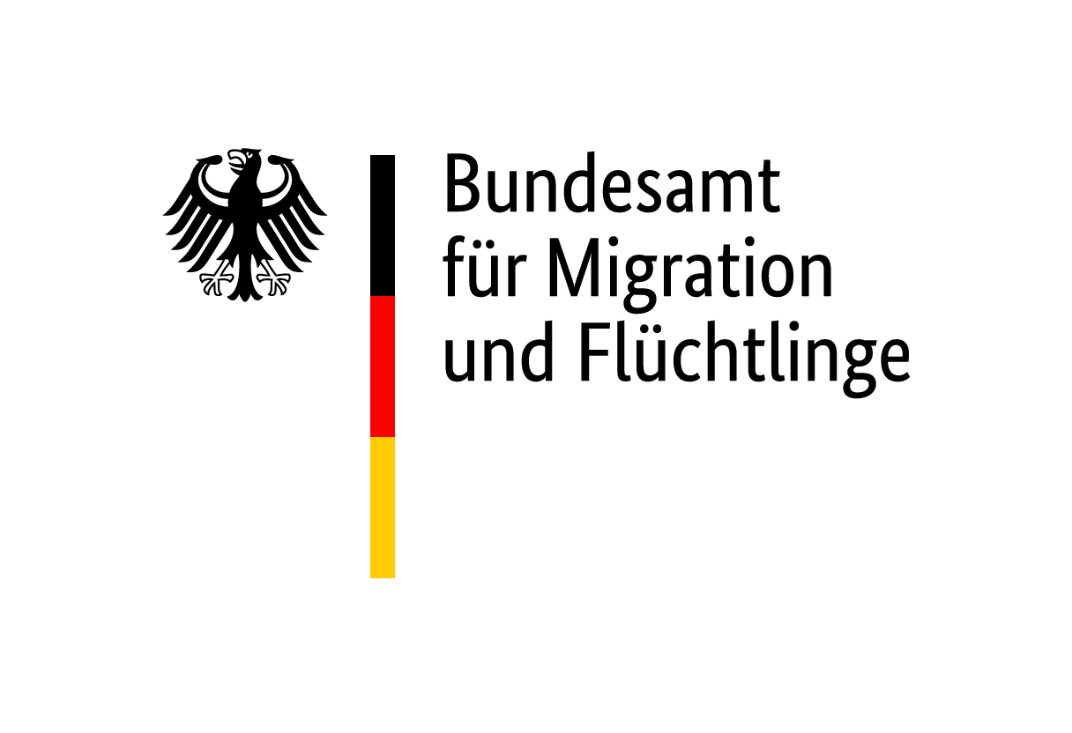
Hiermit bestätige ich, dass ich
Name | Vorname | Zulassungsnummer  gem. § 15 Absatz 1 oder 2 IntV
☐ spätestens bis zum 30.06.2022 eine ZQ BSK bei der nebenstehen-  den ZQ-Einrichtung begonnen habe  ODER  ☐ mich spätestens bis zum 30.06.2022 für eine ZQ BSK bei der ne-  benstehenden ZQ-Einrichtung verbindlich angemeldet habe |  | Name der ZQ-Einrichtung

Ich stimme zu, dass meine Angaben durch das BAMF überprüft werden können. Mir ist bekannt, dass
Falschangaben zur Aufhebung der Zulassung nach § 15 Absatz 1 oder 2 IntV führen kann.

,
Datum, Ort Unterschrift der Lehrkraft

,
Datum, Ort Unterschrift /Stempel des Kursträgers

